七年级语文备课组第九次活动报道

12月5日，七年级语文备课组老师集中听取了八年级老师冯老师的散文《昆明的雨》。课后四位老师就散文教学的问题进行的研讨。主要感受是1.必须研读文本，带领学生紧扣文本。2.结合作者的写作背景和个人经历，要能读出文中的那个我，读出作者的情感体验。3.品味文章语言的特色。带领学生细读品味。4.感悟散文的写作特色。

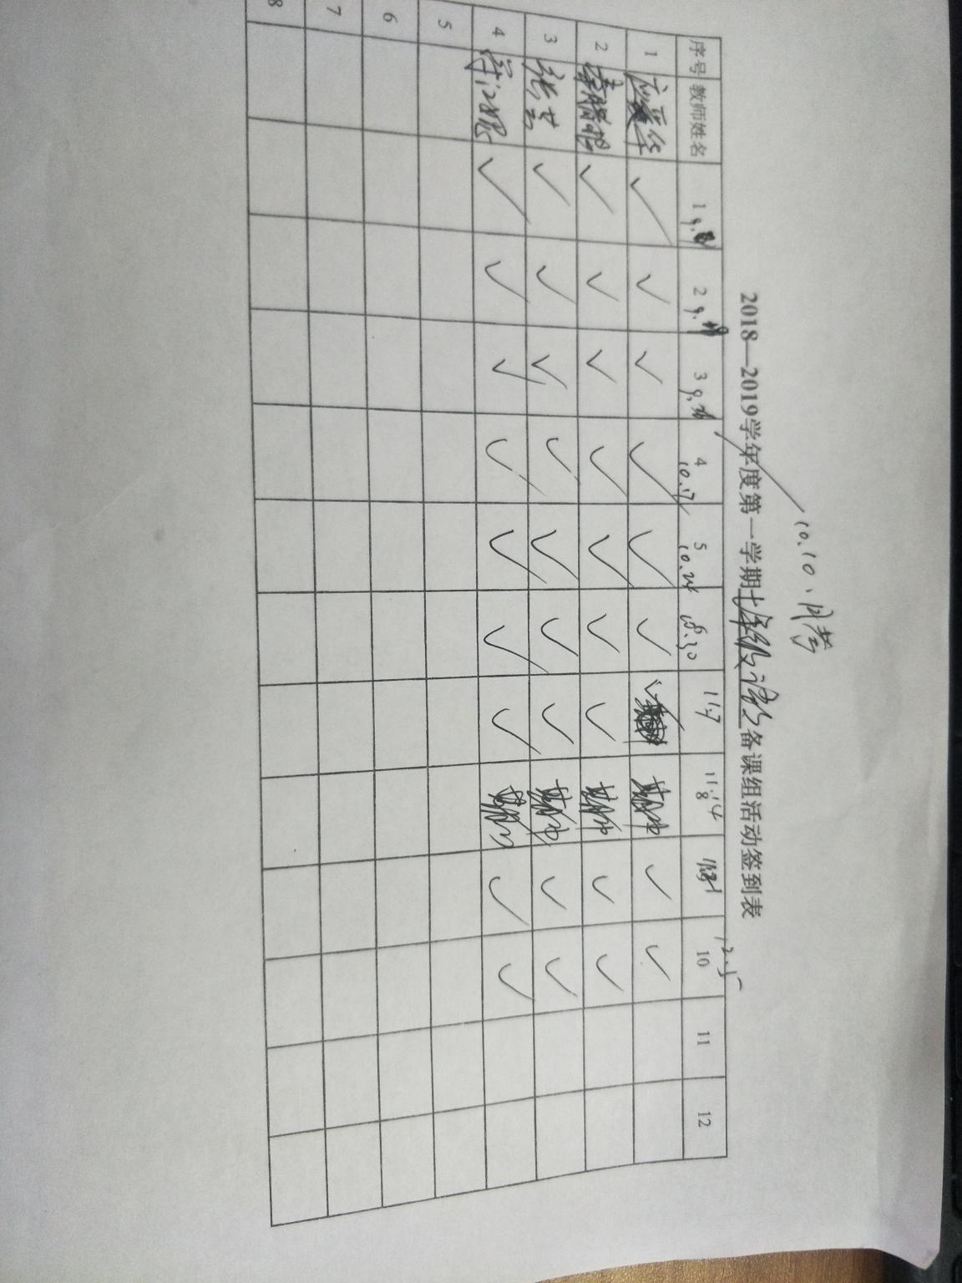最后安排了本周的周末作业，散文阅读。

